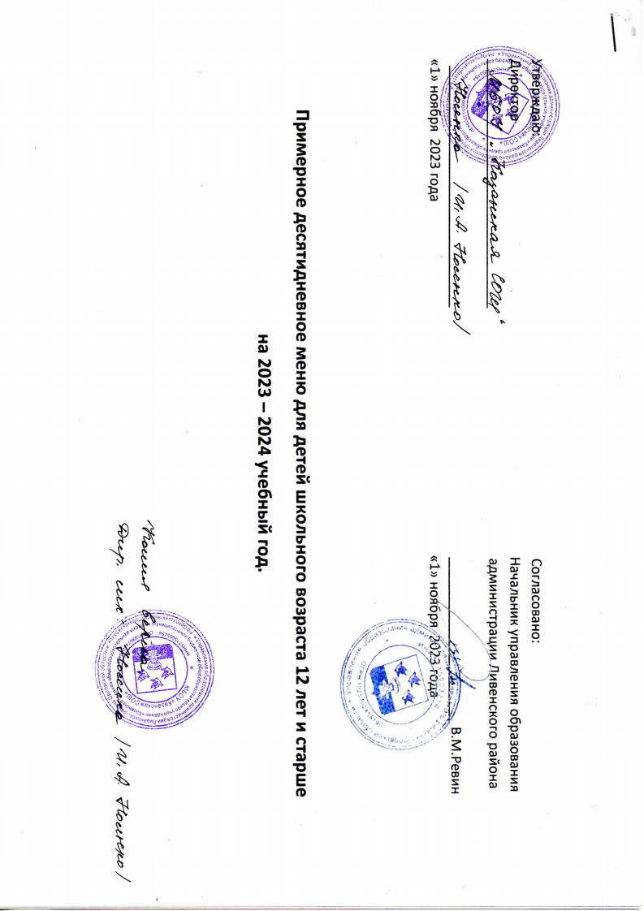

 | День первый |  |  |  |  | День
Прием пищи | Раздел | Блюдо | Выход, г | Калорийность | Белки | Жиры | Углеводы | № рец.
Завтрак | гор.блюдо | каша молочная рисовая | 250 | 385,75 | 9,63 | 12,50 | 86,13 | 4
 | гор.напиток | чай с сахаром | 200 | 58,00 | 8,90 | 3,06 | 26,00 | 685
 | хлеб | хлеб пшеничный | 100 | 262,00 | 7,50 | 2,90 | 51,40 | 118
 |  | ВСЕГО: | 550 | 705,75 | 26,03 | 18,46 | 163,53
Обед | закуска | салат из свеклы отварной | 120 | 112,70 | 3,96 | 13,68 | 24,48 | 52
 | 1 блюдо | суп с макаронными изделиями | 250 | 104,75 | 2,69 | 2,84 | 17,14 | 208
 | 2 блюдо | гуляш из куриного филе | 100 | 191,19 | 12,55 | 12,99 | 4,01 | 260
 | гарнир | картофельное пюре | 180 | 164,70 | 3,67 | 5,76 | 24,53 | 694
 | сладкое | компот из сухофруктов | 200 | 85,25 | 0,52 | 0,00 | 21,57 | 349
 | хлеб бел.
 | хлеб черн. | ржаной | 100 | 182,70 | 5,40 | 0,99 | 36,19 | 117
 |  | ВСЕГО: | 950 | 841,29 | 28,79 | 36,26 | 127,92
Школа | День второй |  | Отд./корп |  |  | День
Прием пищи | Раздел | Блюдо | Выход, г | Калорийность | Белки | Жиры | Углеводы | № рец.
Завтрак | гор.блюдо | каша молочная манная | 250 | 334,81 | 3,31 | 2,34 | 25,63 | 4
 | гор.напиток | чай с сахаром | 200 | 58,00 | 8,90 | 3,06 | 26,00 | 685
 | хлеб | бутерброд с сыром | 100 | 274,83 | 13,00 | 14,83 | 30,83 | 3
 |  | ВСЕГО: | 550 | 667,64 | 25,21 | 20,23 | 82,46
Обед | закуска | салат из белокочанной капусты | 120 | 132,72 | 1,92 | 12,24 | 4,30 | 45
 | 1 блюдо | суп гороховый | 250 | 134,75 | 5,49 | 5,28 | 16,33 | 206
 | 2 блюдо | котлета рубленная из птицы | 100 | 171,67 | 18,70 | 3,93 | 15,55 | 305
 | гарнир | макаронные изделия отварные | 180 | 202,14 | 6,62 | 5,42 | 31,73 | 688
 | сладкое | компот из сухофруктов | 200 | 85,28 | 0,52 | 0,00 | 21,57 | 349
 | хлеб бел.
 | хлеб черн. | ржаной | 100 | 182,70 | 5,40 | 0,99 | 36,19 | 117
 |  | ВСЕГО: | 950 | 909,26 | 38,65 | 27,86 | 125,67
Школа | День третий |  | Отд./корп |  |  | День
Прием пищи | Раздел | Блюдо | Выход, г | Калорийность | Белки | Жиры | Углеводы | № рец.
Завтрак | гор.блюдо | оладьи со сметаной | 250 | 734,39 | 15,58 | 14,39 | 135,65 | 401
 | гор.напиток | чай с сахаром | 200 | 58,00 | 8,90 | 3,06 | 26,00 | 685
 | хлеб | пшеничный | 100 | 262,00 | 7,50 | 2,90 | 51,40 | 118
 |  | ВСЕГО: |  | 1054,39 | 31,98 | 20,35 | 213,05
Обед | закуска | салат из свеклы отварной | 120 | 112,70 | 3,96 | 13,68 | 24,48 | 52
 | 1 блюдо | щи из свежей капусты | 250 | 84,75 | 1,75 | 4,89 | 8,49 | 88
 | 2 блюдо | рыба тушеная в томат. соусе с овощами | 195 | 195,00 | 18,03 | 10,21 | 8,49 | 486
 | гарнир | картофельное пюре | 200 | 183,00 | 4,08 | 6,40 | 27,26 | 694
 | сладкое | компот из сухофруктов | 200 | 85,25 | 0,52 | 0,00 | 21,57 | 349
 | хлеб бел.
 | хлеб черн. | ржаной | 100 | 182,70 | 5,40 | 0,99 | 36,19 | 117
 |  | ВСЕГО: | 1065 | 843,40 | 33,74 | 36,17 | 126,48
Школа | День четвертый |  | Отд./корп |  |  | День
Прием пищи | Раздел | Блюдо | Выход, г | Калорийность | Белки | Жиры | Углеводы | № рец.
Завтрак | гор.блюдо | каша молочная гречневая | 250 | 241,67 | 7,39 | 6,29 | 39,04 | 168
 | гор.напиток | чай с сахаром | 200 | 58,00 | 8,90 | 3,06 | 26,00 | 685
 | хлеб | пшеничный | 100 | 262,00 | 7,50 | 2,90 | 51,40 | 118
 |  | ВСЕГО: | 550 | 561,67 | 23,79 | 12,25 | 116,44
Обед | закуска | салат из белокочанной капусты | 120 | 132,72 | 1,92 | 12,24 | 4,30 | 45
 | 1 блюдо | рассольник петербургский | 250 | 120,75 | 2,10 | 5,11 | 16,59 | 197
 | 2 блюдо | гуляш из куриного филе | 100 | 191,19 | 12,55 | 12,99 | 4,01 | 260
 | гарнир | макаронные изделия отварные | 180 | 202,14 | 6,62 | 5,42 | 31,73 | 688
 | сладкое | кисель | 200 | 49,60 | 0,00 | 0,00 | 15,30 | 648
 | хлеб бел.
 | хлеб черн. | ржаной | 100 | 182,70 | 5,40 | 0,99 | 36,19 | 117
 |  | ВСЕГО: | 950 | 879,10 | 28,59 | 36,75 | 155,84
Школа | День пятый |  | Отд./корп |  |  | День
Прием пищи | Раздел | Блюдо | Выход, г | Калорийность | Белки | Жиры | Углеводы | № рец.
Завтрак | гор.блюдо | каша молочная рисовая | 250 | 385,75 | 9,63 | 12,50 | 86,13 | 4
 | гор.напиток | кофейный напиток с молоком | 200 | 145,20 | 3,52 | 3,72 | 25,49 | 379
 | хлеб | бутерброд с джемом | 100 | 226,67 | 4,67 | 7,00 | 52,67 | 2
 |  | ВСЕГО: | 250 | 757,62 | 17,82 | 23,22 | 164,29
Обед | закуска | винегрет овощной | 120 | 137,53 | 1,98 | 15,05 | 18,12 | 71
 | 1 блюдо | борщ с капустой т картофелем | 250 | 102,50 | 1,81 | 4,91 | 125,25 | 170
 | 2 блюдо | рагу из птицы | 200 | 364,50 | 25,1 | 25,98 | 8,02 | 289
 | гарнир
 | сладкое | компот из сухофруктов | 200 | 85,25 | 0,52 | 0,00 | 21,57 | 349
 | хлеб бел.
 | хлеб черн. | ржаной | 100 | 182,70 | 5,40 | 0,99 | 36,19 | 117
 |  | ВСЕГО: | 870 | 872,48 | 34,81 | 46,93 | 209,15
Школа | День шестой |  | Отд./корп |  |  | День
Прием пищи | Раздел | Блюдо | Выход, г | Калорийность | Белки | Жиры | Углеводы | № рец.
Завтрак | гор.блюдо | каша молочная манная | 250 | 334,81 | 3,31 | 2,34 | 25,63 | 4
 | гор.напиток | чай с сахаром | 200 | 58,00 | 8,90 | 3,06 | 26,00 | 685
 | хлеб | пшеничный | 100 | 262,00 | 7,50 | 2,90 | 51,40 | 118
 |  | ВСЕГО: | 550 | 654,81 | 19,71 | 8,30 | 103,03
Обед | закуска | салат из свеклы отварной | 120 | 112,70 | 3,96 | 13,68 | 24,48 | 52
 | 1 блюдо | суп картофельный с крупой (пшено) | 250 | 91,5 | 2,18 | 2,84 | 14,29 | 101
 | 2 блюдо | плов из птицы | 260 | 471,25 | 25,38 | 21,25 | 44,61 | 304
 | гарнир
 | сладкое | компот из сухофруктов | 200 | 85,25 | 0,52 | 0,00 | 21,57 | 349
 | хлеб бел.
 | хлеб черн. | ржаной | 100 | 182,70 | 5,40 | 0,99 | 36,19 | 117
 |  | ВСЕГО: | 930 | 943,40 | 37,44 | 38,76 | 141,14
Школа | День седьмой |  | Отд./корп |  |  | День
Прием пищи | Раздел | Блюдо | Выход, г | Калорийность | Белки | Жиры | Углеводы | № рец.
Завтрак | гор.блюдо | рожки с сахаром | 250 | 283,95 | 7,55 | 9,09 | 42,86 | 75
 | гор.напиток | чай с сахаром | 200 | 58,00 | 8,90 | 3,06 | 26,00 | 685
 | хлеб | пшеничный | 100 | 262,00 | 7,50 | 2,90 | 51,40 | 118
 |  | ВСЕГО: | 550 | 603,95 | 23,95 | 15,05 | 120,26
Обед | закуска | салат витаминный | 100 | 187,24 | 8,29 | 6,80 | 24,73 | 49
 | 1 блюдо | суп гороховый | 250 | 134,75 | 5,49 | 5,28 | 16,33 | 206
 | 2 блюдо | голубцы ленивые с мясом | 100 | 403,56 | 10,00 | 33,73 | 10,00 | 298
 | гарнир | каша гречневая рассыпчатая | 180 | 276,53 | 8,95 | 6,73 | 43,00 | 679
 | сладкое | кисель | 200 | 49,60 | 0,00 | 0,00 | 15,30 | 648
 | хлеб бел.
 | хлеб черн. | ржаной | 100 | 182,70 | 5,40 | 0,99 | 36,19 | 117
 |  | ВСЕГО: | 930 | 1234,38 | 38,13 | 53,53 | 145,55
Школа | День восьмой |  | Отд./корп |  |  | День
Прием пищи | Раздел | Блюдо | Выход, г | Калорийность | Белки | Жиры | Углеводы | № рец.
Завтрак | гор.блюдо | каша молочная рисовая | 250 | 385,75 | 9,63 | 12,50 | 86,13 | 4
 | гор.напиток | кофейный напиток с молоком | 200 | 145,20 | 3,52 | 3,72 | 25,49 | 379
 | хлеб | пшеничный | 100 | 262,00 | 7,50 | 2,90 | 51,40 | 118
 |  | ВСЕГО: | 550 | 792,95 | 20,65 | 19,12 | 163,02
Обед | закуска | салат из белокочанной капусты | 150 | 165,90 | 2,40 | 15,30 | 5,38 | 45
 | 1 блюдо | суп с макаронными изделиями | 250 | 104,75 | 2,69 | 2,84 | 17,14 | 208
 | 2 блюдо | котлета рубленная из птицы | 100 | 171,67 | 18,70 | 3,93 | 15,55 | 305
 | гарнир | картофельное пюре | 180 | 164,70 | 3,67 | 5,76 | 24,53 | 694
 | сладкое | чай с сахаром | 200 | 58,00 | 8,90 | 3,06 | 26,00 | 685
 | хлеб бел.
 | хлеб черн. | ржаной | 100 | 182,70 | 5,40 | 0,99 | 36,19 | 117
 |  | ВСЕГО: | 980 | 847,72 | 41,76 | 31,88 | 124,79
Школа | День девятый |  | Отд./корп |  |  | День
Прием пищи | Раздел | Блюдо | Выход, г | Калорийность | Белки | Жиры | Углеводы | № рец.
Завтрак | гор.блюдо | каша молочная гречневая | 250 | 241,67 | 7,39 | 6,29 | 39,04 | 168
 | гор.напиток | чай с сахаром | 200 | 58,00 | 8,90 | 3,06 | 26,00 | 685
 | хлеб | пшеничный | 100 | 262,00 | 7,50 | 2,90 | 51,40 | 118
 |  | ВСЕГО: | 550 | 561,67 | 23,79 | 12,25 | 116,44
Обед | закуска | салат витаминный | 100 | 187,24 | 8,29 | 6,80 | 24,73 | 49
 | 1 блюдо | суп картофельный с фрикадельками | 250 | 208,95 | 11,00 | 5,79 | 27,87 | 104
 | 2 блюдо | птица отварная | 75 | 154,69 | 15,83 | 10,20 | 0,00 | 637
 | гарнир | рагу из овощей | 180 | 199,20 | 2,75 | 13,20 | 17,33 | 321
 | сладкое | компот из сухофруктов | 200 | 85,25 | 0,52 | 0,00 | 21,57 | 349
 | хлеб бел.
 | хлеб черн. | ржаной | 100 | 182,70 | 5,40 | 0,99 | 36,19 | 117
 |  | ВСЕГО: | 905 | 1018,03 | 43,79 | 36,98 | 127,69
Школа | День десятый |  | Отд./корп |  |  | День
Прием пищи | Раздел | Блюдо | Выход, г | Калорийность | Белки | Жиры | Углеводы | № рец.
Завтрак | гор.блюдо | суп молочный вермишелевый | 250 | 331,20 | 5,50 | 4,90 | 12,30 | 160
 | гор.напиток | чай с сахаром | 200 | 58,00 | 8,90 | 3,06 | 26,00 | 685
 | хлеб | пшеничный | 100 | 262,00 | 7,50 | 2,90 | 51,40 | 118
 |  | ВСЕГО: | 550 | 651,20 | 21,90 | 10,86 | 89,70
Обед | закуска | винегрет овощной | 120 | 137,53 | 1,98 | 15,05 | 18,12 | 71
 | 1 блюдо | рассольник петербургский | 250 | 120,75 | 2,10 | 5,11 | 16,59 | 197
 | 2 блюдо | гуляш из куриного филе | 100 | 191,19 | 12,55 | 12,99 | 4,01 | 260
 | гарнир | макаронные изделия отварные | 180 | 202,14 | 6,62 | 5,42 | 31,73 | 688
 | сладкое | компот из сухофруктов | 200 | 85,25 | 0,52 | 0,00 | 21,57 | 349
 | хлеб бел.
 | хлеб черн. | ржаной | 100 | 182,70 | 5,40 | 0,99 | 36,19 | 117
 |  | ВСЕГО: | 950 | 919,56 | 29,17 | 39,56 | 128,21

